淡江大學網路註冊查詢操作說明
①輸入註冊查詢網址http://www.ais.tku.edu.tw/stureg/
請選擇 登入
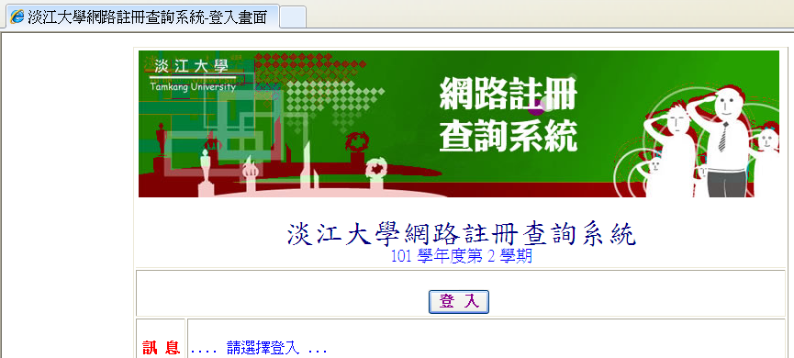

請按 是
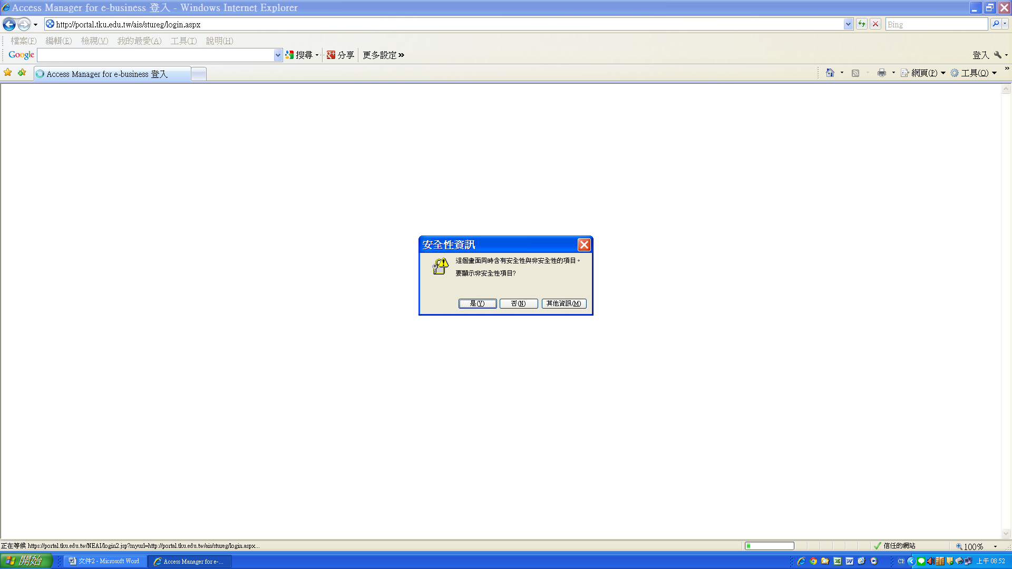

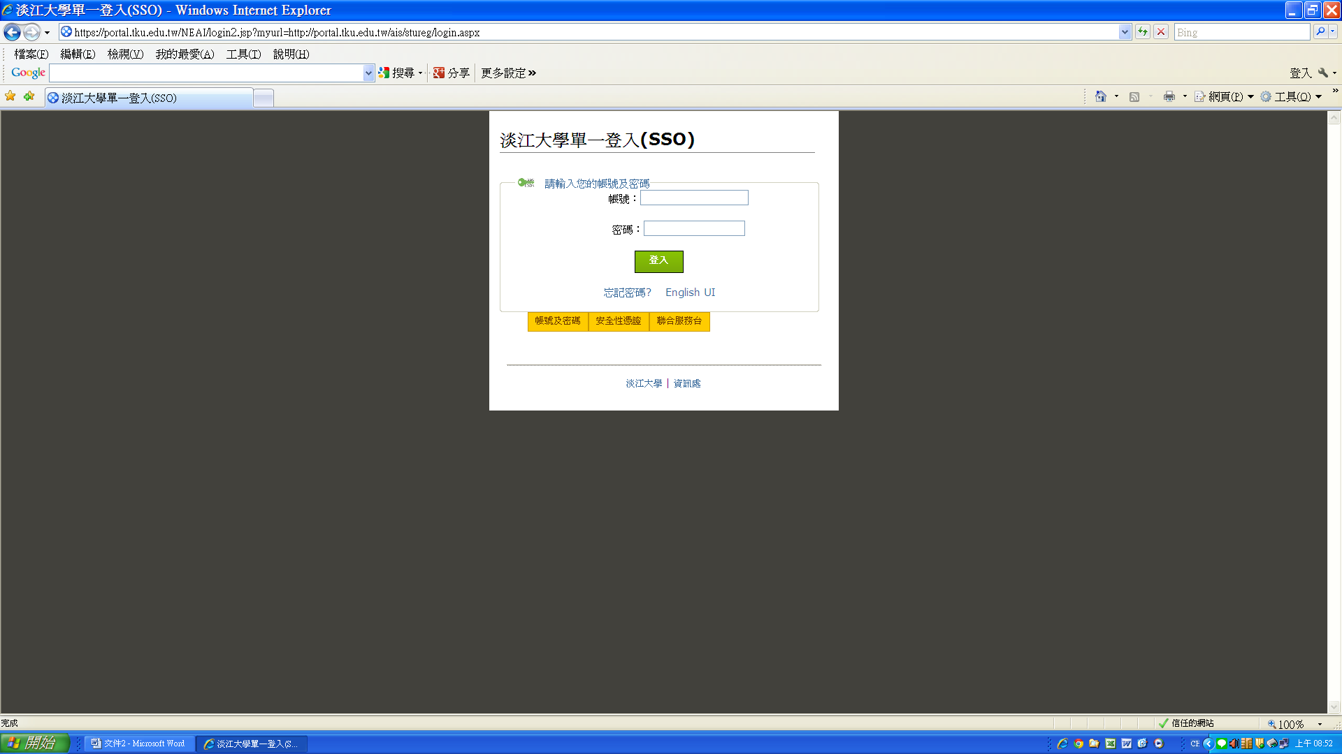
②
輸入學號及密碼

註冊查詢成功範例
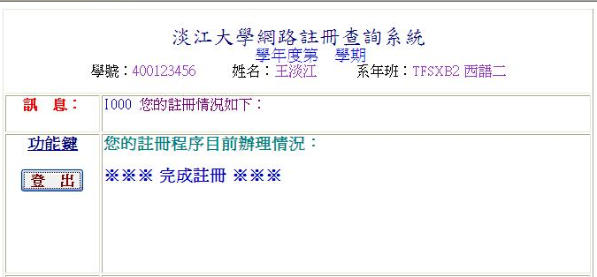
③
出現完成註冊訊息

未完成註冊範例

③
出現未完成註冊訊息

